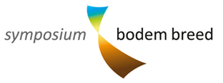
BIJDRAGE SYMPOSIUM BODEM BREED 9 APRIL ZEIST

Graag uiterlijk indienen vrijdag 15 november 17.00 uur bij peter.vanmullekom@sikb.nl in Word bestand.

Titel van het voorstel
Gegevens indiener
Naam:

Email:

Telefoon:

Gegevens spreker(s)
Naam:
Email:
Telefoon:

Omschrijving voorstel:

